圆通速递有限公司文件
圆通速递【2018】5号

关于重申快递鸟-商家电子面单渠道的操作流程
各管区、省区、加盟公司、分部：
快递鸟—商家电子面单渠道自2017年9月18日（公文编号：128516）发布至今，经常收到商家的投诉，网点未按照操作流程审批对商家发放物料，影响快递鸟平台商家正常发货及买家用户体验，为了更好的服务客户，现对快递鸟—商家电子面单的操作流程进行重申，请全网严格按照操作标准执行。
一、项目介绍
“快递鸟”商家使用自己的电子面商户代码或密钥串发货。圆通给“快递鸟”入口供发货商家提交电子面单服务申请需求，接口反馈审核结果，“快递鸟”商家与圆通网点确定运费价格，圆通网点在金刚系统内审核通过开通电子面单服务，系统后台默认“预充值100个单号”，快递鸟不参与运费与单号结算，由快递鸟商家与圆通取件网点结算。
二、操作步骤
步骤一：登陆金刚系统界面，点击“仓储物料”模块——选择“菜鸟电子面单管理”项——单击“服务申请审批”功能。
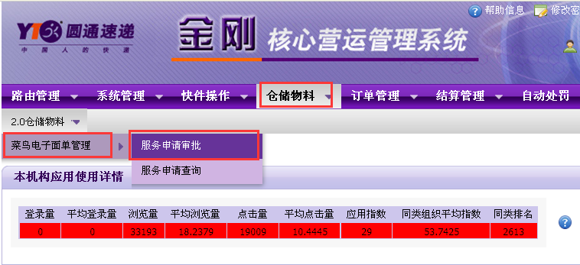

步骤二：进入“服务申请审批”界面，筛选“申请开始—结束时间”，选择“快递鸟”渠道，点击查询。
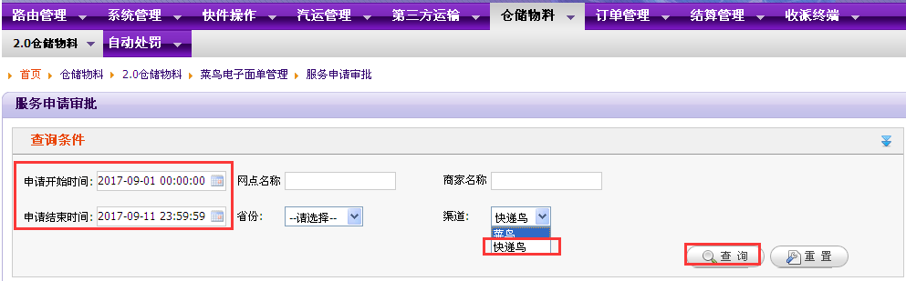

步骤三：查询列表内会显示商家的申请信息，网点因及时联系商家确认信息，并点击审核按钮。
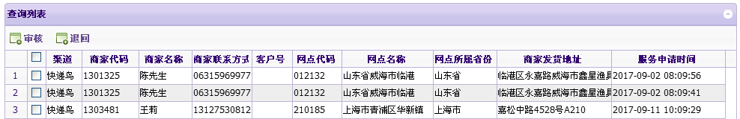

步骤四：勾选表格的商家，点击审核，会弹出“审核框”，网点需致电商家了解情况，填写“客户名称”，确定提交。
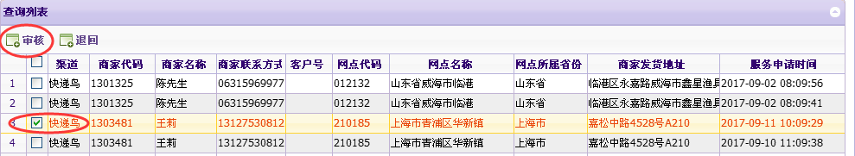
图一

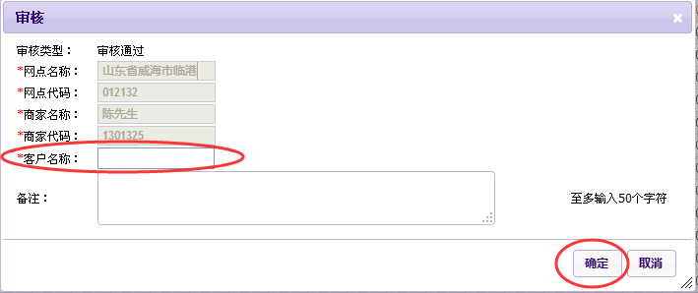
图二

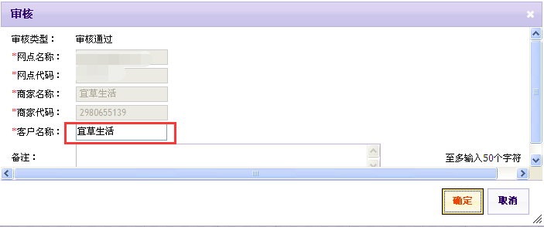
图三

步骤五：审批通过后，网点可在“服务申请查询”模块内选择“服务申请时间”或“服务审核时间”内自行查询商家信息，了解审核状态。
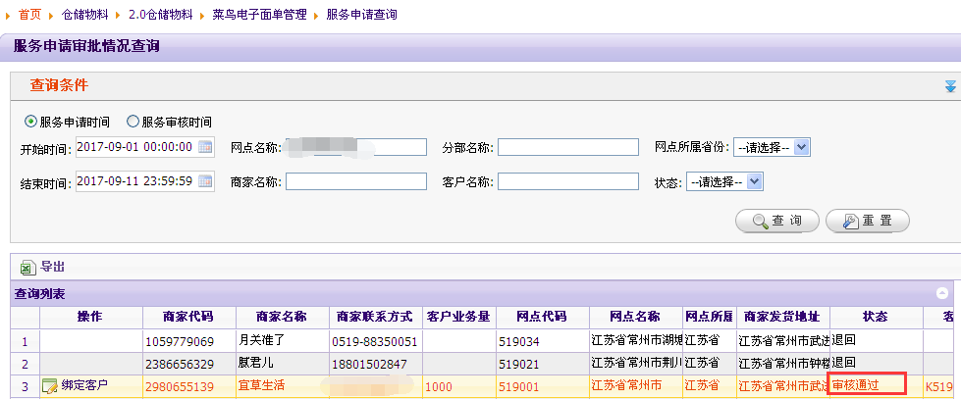
完成所有步骤。

总公司项目组每周会对超时未审核的网点进行通报，在通知下单即日起三日内未处理的将依据相关条例给予100元/客处罚。
希望各省区、加盟公司、分部仔细阅读，按照操作步骤审核。如违反以上操作，总公司项目组将对网点进行200元/客进行处罚。请各管理省区、分公司、分部认真执行！
咨询热线：021-69777777-6138 吴先生

市场营销部
2018年1月3日

